RISOLUZIONE DI SISTEMI LINEARI

Introduzione
Molti problemi di natura economico-aziendale conducono alla risoluzione di sistemi lineari.
Uno di questi è l'importante problema della dieta che si incontra in vari contesti sociali:
- esigenza di nutrizione nei paesi sottosviluppati o nei paesi ad alta tecnologia ove si ha il problema di malattie derivanti da una cattiva alimentazione;
- allevamento di animali.
Un esempio semplificato è il seguente:
Un negozio di animali ha stabilito che per un buon mantenimento, un coniglio d'angora deve assumere giornalmente 80 unità di proteine, 200 unità di carboidrati e 50 unità di grassi.
Nel negozio sono a disposizione quattro diversi tipi di cibo da miscelare, appropriati per conigli, con le seguenti composizioni:
1 unità di cibo A : 5 unità di proteine ; 20 unità di carboidrati; 3 unità di grassi
1 unità di cibo B : 4 unità di proteine ; 30 unità di carboidrati; 3 unità di grassi
1 unità di cibo C : 8 unità di proteine ;15 unità di carboidrati; 10 unità di grassi
1 unità di cibo D : 12 unità di proteine ;5 unità di carboidrati; 7 unità di grassi
Si vuole determinare una miscela dei quattro alimenti in modo da soddisfare la necessità giornaliera dei conigli.
Supponendo che la miscela contenga:
x₁ unità di cibo A,
x₂ unità di cibo B,
x₃ unità di cibo C,
x₄ unità di cibo D,
si ha che :
5x₁ + 4x₂ + 8x₃ + 12x₄ rappresenta le unità complessive di proteine contenute nella miscela
20x₁ + 30x₂ + 15x₃ + 5x₄ rappresenta le unità complessive di carboidrati contenute nella miscela
3x₁ + 3x₂ + 10x₃ + 7x₄ rappresenta le unità complessive di grassi contenute nella miscela.
Tenendo presente le esigenze giornaliere, le quantità x₁,x₂,x₃ ,x₄ devono verificare le seguenti uguaglianze:
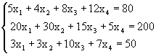
Osserviamo che le tre uguaglianze devono essere verificate contemporaneamente.
Ad esempio la scelta di una miscela contenente 4 unità di cibo A, 1 unità di cibo B, 4 unità di cibo C e 2 unità di cibo D,non può essere effettuata in quanto comporta il soddisfacimento della richiesta di proteine risultando 5*4 + 4*1 + 8*4 + 12*2 = 80, ma una carenza di 20 unità di carboidrati risultando 20*4 + 30*1 + 15*4 + 5*2 = 180 ed un eccesso di 19 unità di grassi risultando 3*4 + 3*1 + 10*4 + 7*2 = 69.
La determinazione delle miscele compatibili con le esigenze nutritive non è ovvia richiedendo alcuni concetti e tecniche di calcolo.
Il primo concetto fondamentale è quello di sistema lineare.
Con riferimento all'esempio precedente,le quantità da determinare, x₁, x₂, x₃, x₄, prendono il nome di incognite ; ciascuna delle tre uguaglianze prende il nome di equazione a quattro incognite ; l'insieme delle tre equazioni prende il nome di sistema che anche detto lineare in quanto le incognite compaiono al primo grado.
In generale un sistema lineare è costituito da un numero qualsiasi m di equazioni e da un numero qualsiasi n di incognite e si presenta nella forma:
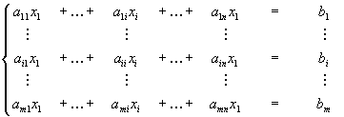.
ove i coefficienti a_{ij}, i = 1,...,m, j = 1,...,n sono numeri reali assegnati così come i termini noti b_{i}, i = 1,...,m.
La notazione a_{ij} usata è particolarmente appropriata sia perché permette di rappresentare tutti i coefficienti delle incognite con l'impiego della sola lettera a sia perché ha un semplice significato: a_{ij} è il coefficiente della incognita x_{j} che compare nella i-ma equazione.
Così ad esempio, a₂₃ è il coefficiente della variabile x₃ nella seconda equazione, a₅₇ è il coefficiente della variabile x₇ nella quinta equazione e così via.
Il secondo concetto fondamentale è quello di soluzione di un sistema: rispetto all'esempio introduttivo una soluzione è una quaterna ( x₁, x₂, x₃, x₄) che verica tutte e tre le equazioni . Come abbiamo visto la quaterna (4,1,4,2) non è una soluzione mentre lo è la quaterna
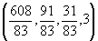
Dicesi soluzione del sistema ogni n-pla di numeri reali che verifica, con la sostituzione , tutte le m equazioni del sistema.
Risolvere un sistema significa determinare l'insieme di tutte le soluzioni; un sistema che non ha soluzioni dicesi impossibile o inconsistente
Per familiarizzarsi con i sistemi lineari consideriamo i seguenti semplici esempi che mettono in evidenza le varie tipologie di soluzioni: unicità della soluzione, possibilità di avere infinite soluzioni, non esistenza di soluzioni.
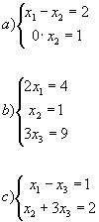
Il sistema a) è di 2 equazioni nelle due incognite x₁ e x₂ non ha soluzioni perché la seconda equazione non è verificata da nessun numero reale x₂.
Il sistema b) è di 3 equazioni nelle 3 incognite x₁, x₂, x₃ ed ammette per unica soluzione la terna (2,1,3).
Il sistema c) è di 2 equazioni in 3 incognite; esso può essere scritto nella forma:
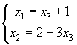
Assegnando a x₃ un valore arbitrario si ha la soluzione:
(1 +x₃ ,2 - 3x₃ ,x₃).
L'insieme S di tutte le soluzioni del sistema è quindi:
Esistono quindi infinite soluzioni che si ottengono facendo variare x₃ nell'insieme dei numeri reali; ad esempio assegnando ad x₃ i valori 0 ed 1 si ottengono rispettivamente le soluzioni (1,2,0) e (2,1,1).
I tre esempi illustrati sono piuttosto semplici ma non meno significativi; essi mettono in evidenza che un sistema lineare può avere una sola soluzione, infinite soluzioni oppure nessuna soluzione.

Un metodo risolutivo per i sistemi lineari
Come abbiamo evidenziato nell' esempio della dieta non è agevole determinare le soluzioni di un sistema; da qui la necessità di opportune tecniche risolutive . Fra i vari metodi esistenti, andremo a descrivere il cosidetto Metodo di Jordan che ha il pregio di poter essere implementato su computer.
Prima di esporre il metodo di Jordan si osservi che quando i sistemi sono strutturati in modo particolare è immediato riconoscere sia il caso che non abbiano soluzioni sia il caso che abbiano un' unica soluzione sia il caso che abbiano più soluzioni.
Si considerino al riguardo i seguenti sistemi:
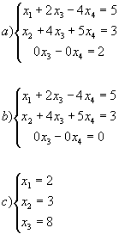
Il sistema a) non ha soluzioni; infatti, considerando la terza equazione, si può osservare che qualunque valore assegnato alle variabili x₃ e x₄ rende il primo membro uguale a zero mentre il secondo membro è uguale a 2. Tale equazione non può quindi mai essere verificata e tantomeno il sistema che impone la verifica di tutte le sue equazioni.
Consideriamo adesso il sistema b) . A differenza del caso precedente, la terza equazione è verificata per qualunque valore assegnato alle variabili, cosicchè le soluzioni del sistema coincidono con quelle che verificano le prime due equazioni che possono essere riscritte nel seguente modo:
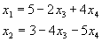
E' allora facile determinare quante si vogliano soluzioni:
- assegnando ad x₃ il valore 1, ad x₄ il valore -2 , si ha che la prima e la seconda equazione sono entrambe verificate per x₁ =-5 e x₂ =9; in altre parole la quaterna (-5,9,1,-2) è una soluzione del sistema;
- assegnando ad x₃ e ad x₄ il valore 0 , si ha che la prima e la seconda equazione sono entrambe verificate per x₁ =5 e x₂ =3; in altre parole la quaterna (5,3,0,0) è una soluzione del sistema.
Si comprende allora che tutte le soluzioni del sistema si ottengono fissando ad arbitrio i valori delle variabili x₃ ,x₄ e assegnando ad
x₁ il valore x₁ = 5 -2x₃ + x₄
e ad x₂ il valore x₂ = 3 -4 x₃ -5 x₄.
Il sistema ha quindi tante soluzioni quanti sono i possibili valori che possono essere attribuiti alle variabili x₃ e x₄ ; tali possibili valori coincidono con l'insieme dei numeri reali e per questo diremo che il sistema ammette soluzioni oppure che il sistema ha due gradi di libertà.
Infine osserviamo che il sistema c) ha un' unica soluzione data dalla terna (2,3,8).
L'idea alla base del metodo di Jordan è quella di trasformare un qualsiasi sitema lineare in un sistema del tipo a) o b) o c) ad esso equivalente (avente cioè le stesse soluzioni) .
Il metodo di Jordan utilizza le seguenti operazioni elementari sulle equazioni del sistema
scambio di due equazioni;
moltiplicazione di una equazione per una costante non nulla;
sostituzione della equazione i-ma con l'equazione ottenuta sommando all'equazione i-ma stessa un'altra equazione moltiplicata per una costante.
E' facile dimostrare che, eseguendo in un sistema una o più operazioni elementari sulle equazioni, si ottiene un nuovo sistema ad esso equivalente.
Matrici e sistemi lineari
Introduzione
Si consideri il sistema lineare
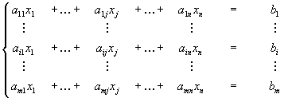
Raggruppiamo i coefficienti delle incognite nella seguente matrice, ove nella prima, seconda, ..., n-ma colonna sono riportati rispettivamente i coefficienti delle variabili x₁, x₂,... x_{n} , che compaiono, nell'ordine, nelle varie equazioni
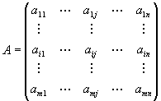
La matrice A è detta matrice dei coefficienti del sistema e presenta un numero di righe uguale al numero delle equazioni ed un numero di colonne uguale al numero delle incognite.
Denotando con
x = 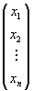il vettore delle incognite
e con
b= il vettore dei termini noti,
le operazioni algebriche sulle matrici permettono di scrivere il sistema nella seguente forma matriciale :
Ax=b . (*)
Soluzione di sistemi lineari particolari
Il calcolo matriciale può essere di aiuto per risolvere un sistema lineare. Si considerino al riguardo i seguenti casi :
caso I : A è una matrice quadrata (ovvero sia ha un sistema con un numero di equazioni pari al numero delle incognite) ed invertibile.
In tal caso il sistema ha una ed una sola soluzione data da
x = A⁻¹b .
Infatti è facile verificare (sostituendo x in (*)) che A⁻¹b è soluzione. Viceversa supposto che x sia una soluzione, premoltiplicando membro a membro A x = b per A⁻¹ si ottiene:
A⁻¹(A x) = A⁻¹b .
Applicando la proprietà associativa e la proprietà dell'elemento neutro si ha:
( A⁻¹A) x = A⁻¹b ,
I_{n} x = A⁻¹b
x= A⁻¹b
Ne consegue che la conoscenza della matrice inversa permette di risolvere il sistema lineare di n equazioni in n incognite qualunque sia il vettore b dei termini noti.
Si consideri ad esempio il sistema:
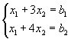
Si verifica facilmente che la matrice A dei coefficienti del sistema è invertibile e che la sua inversa è:
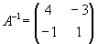
La soluzione del sistema è quindi data da x = A⁻¹b, cioè:
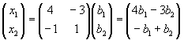
Un modo alternativo per risolvere il sistema si ha ricorrendo al seguente
Teorema (Cramer)
Si consideri il sistema Ax = b , con A matrice quadrata di ordine n e invertibile, cioè detA ≠ 0 .
Il sistema ha una ed una sola soluzione x=(x₁ ,x₂ ,..., x_{i} ,..., x_{n} ) con
x_{i} = 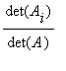
essendo A_{i} la matrice ottenuta da A sostituendo la colonna i-ma con il vettore dei termini noti.
Caso II : A è una matrice mxn con caratteristica pari ad m < n.
Per meglio comprendere la risoluzione algebrica del sistema si consideri il seguente esempio numerico
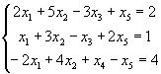
Supponiamo di sapere che la matrice A_{B} , costituita dalle colonne associate alle variabili x₁, x₂ , x₄ , sia invertibile e di conoscere la sua inversa:
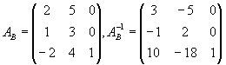.
Posto:
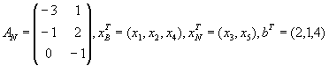
il sistema può essere scritto in forma compatta nel seguente modo:
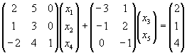
da cui
A_{B} x_{B} +A_{N} x_{N} = b
Premoltiplicando per si ha:
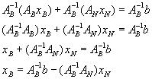
La conoscenza di permette dunque di risolvere il sistema dato tramite la
Rispetto all'esempio trattato si ha:
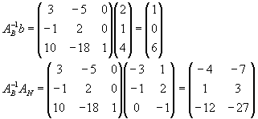
Le soluzioni del sistema sono:
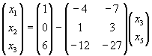
ovvero
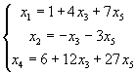

Il Teorema di Rouchè-Capelli
Vediamo adesso come il concetto di caratteristica di una matrice permetta di determinare una condizione necessaria e sufficiente per la risolubilità di un qualsiasi sistema lineare.
Si consideri nuovamente il sistema Ax=b e si denoti con B = [A:b] la matrice completa del sistema .
Vale il seguente Teorema dovuto a Rouchè-Capelli
Condizione necessaria e sufficiente affinché un sistema lineare di m equazioni in n incognite abbia soluzioni è che la caratteristica r(A) della matrice del sistema A sia uguale alla caratteristica r(B) della matrice completa B.
Quando r(A) = r(B) = p il sistema ammette soluzioni; in particolare il sistema ammette una ed una sola soluzione quando p = n.
Dimostrazione Rouchè Capelli
Ricordiamo che a sistemi lineari equivalenti corrispondono matrici equivalenti per righe. Riducendo la matrice A a forma canonica, si ottiene una matrice del tipo
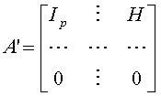
mentre la matrice B = [A:b] si trasforma nella matrice
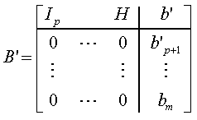
Poiché B' è equivalente per righe a B, le soluzioni del sistema lineare Ax = b sono tutte e solo quelle del sistema lineare associato a B'. Quest'ultimo sistema ha soluzioni se e solo se
b'_{p+1} =...= b'_{m} = 0,
ovvero se e solo se A' e B' hanno lo stesso numero p di righe non nulle, ovvero se e solo se A' e B' hanno la stessa caratteristica.
Poiché r(A) = r(B), in quanto la caratteristica è invariante rispetto ad operazioni riga elementari, si ha la tesi del Teorema.
Esempio
Dire per quali valori di k il seguente sistema lineare ha soluzioni:
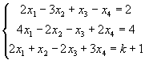
La matrice del sistema e quella completa sono rispettivamente:
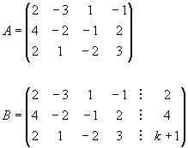
Riducendo la matrice A a forma canonica si ottengono rispettivamente le matrici:
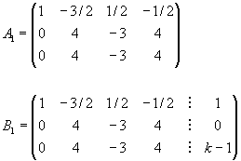
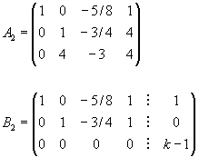
Il numero delle righe non nulle di A₂ è due per cui r( A₂ ) = r(A) = 2; il numero di righe non nulle di B₂ è tre se k≠1 ed è uguale a 2 se k = 1, per cui:
r( B₂ ) = r(B) = [ 3 se k≠1 , 2 se k = 1 ]
Per il Teorema di Rouché-Capelli si ha per k≠1 r(A) = 2 ≠ r(B) = 3 e quindi il sistema non ammette soluzioni; per k = 1 si ha r(A) = r(B) = 2 per cui il sistema ammette soluzioni.
Per determinare tali soluzioni consideriamo il sistema associato alla matrice B₂ , ovvero il sistema:
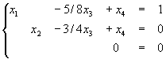
da cui
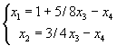
Assegnando ad arbitrio dei valori ad x₃ e x₄ si ottengono le soluzioni del sistema; ad esempio per x₃ = x₄ = 0 si ha x₁ =1 x₂= 0 ovvero la soluzione (1,0,0,0);
per x₃ =8, x₄ = 1 si ha x₁ =5, x₂ = 5 ovvero la soluzione (5,5,8,1).
L'insieme S delle soluzioni del sistema è dato da:
Vediamo adesso l'applicazione del teorema di Rouchè-Capelli dapprima su un esempio numerico e successivamente su un sistema contenente un parametro.
Esempio
Si consideri il seguente sistema lineare
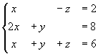
Dire se il sistema ha soluzioni e in caso affermativa, determinarle con il metodo di Jordan.
La matrice dei coefficienti del sistema è
A= 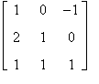
mentre la matrice completa è
B= 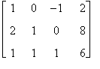
L'applicazione del teorema di Rouchè-Capelli richiede il calcolo delle caratteristiche r(A) e r(B) delle due matrici.
Poichè A è una matrice 3x3, si ha r(a) ≤ 3.
Per verificare se r(A) è uguale o minore di 3 occorre calcolare il determinante di A; risulta det(A)=0 e quindi r(A)<3. Per poter affermare che r(A)=2 occorre individuare una sottomatrice di ordine 2 di A avente determinante non nullo. Una tale sottomatrice è
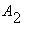= 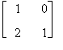
Per la quale risulta det A₂ =1≠0 .
Si ha quindi r(A)=2.
Andiamo adesso a calcolare r(B).
Ovviamente essendo A₂ sottomatrice di B si ha r(B) ≥ 2.
Si deve quindi verificare se può essere r(B)=3.
Applicando la regola di Kronecker si deve calcolare soltanto il determinante della sottomatrice
B₁ = 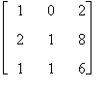
Risulta detB₁=0 e quindi r(B)=2.
Il sistema ammette quindi soluzioni. Per determinarle applichiamo il metodo di Jordan al sistema dato.
Si può osservare preliminarmente che det A₂ ≠ 0 implica la possibilità di esplicitare le variabili x e y nelle prime due equazioni.
Si ottengono in sequenza i seguenti sistemi equivalenti
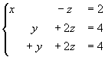
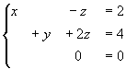
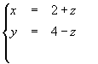
Le soluzioni del sistema sono tutte le terne del tipo (2+z,4-z,z), z∈ ℜ.

Esempio
Discutere al variare di k le soluzioni del seguente sistema parametrico
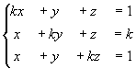
Studiamo al variare di k la caratteristica della matrice dei coefficienti del sistema
A= 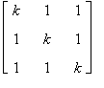
Risulta det(A)=0 se e solo se k=1, k=-2, si ha r(A)=3 per k≠1 ,-2 ed r(A)<3 per k=1 e k=-2.
Per k=1 la matrice diviene A= 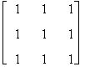
Poichè tutte le sottomatrici 2x2 presentano due righe uguali, non si ha nessuna sottomatrice con determinante diverso da zero; conseguentemente r(A)<2 e quindi r(A)=1 essendo A una matrice non nulla.
Per k=-2 la matrice A diviene A= 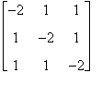
Poichè la sottomatrice A₁ = 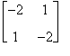ha determinante non nullo si ha r(A)=2.
Andiamo adesso a determinare la caratteristica della matrice completa B.
Poichè B è una matrice 3x4 avrà al massimo caratteristica . Tenendo presente che r(B) ≥ r(A) possiamo affermare che per k≠1 ,-2 r(B)=3.
Vediamo adesso il caso k=1.
La matrice B diviene B= 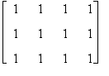.
Poichè tutte le sottomatrici di ordine 2 e 3 hanno righe uguali, segue che r(B)=1.
Per k=-2, si ha B= 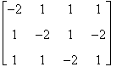
Poichè per k=-2, r(A)=2 risulta r(B) ≥ 2. Per il teorema di Kronecker è sufficiente calcolare il determinante delle sottomatrici contenenti A₁, ovvero
B₁ = , B₂ = 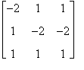
Poichè B₁ coincide con A, abbiamo det B₁=0, calcolando il determiinante di B₂ si trova detB₂=0. Conseguentemente 2≤r(B)<3 e quindi r(B)=2.
Riassumendo:
- per k≠1 ,-2 r(A)=r(B)=3 e quindi il sistema ammette una e una soluzione.
- per k=1 r(A)=r(B)=1 e quindi il sistema ammette soluzioni.
- per k=-2 r(A)=r(B)=2 e quindi il sistema ammette soluzioni.

